Parkinson Café Emmeloord
Uitnodiging vrijdag 4 september

Geachte heer/mevrouw Parkinson Café Emmeloord,
Vrijdagmiddag 4 september houdt het Parkinson Café Emmeloord e.o. weer haar maandelijkse bijeenkomst.
Van Zuiderzee tot vruchtbaar land – Gilbert Bastiaanssen
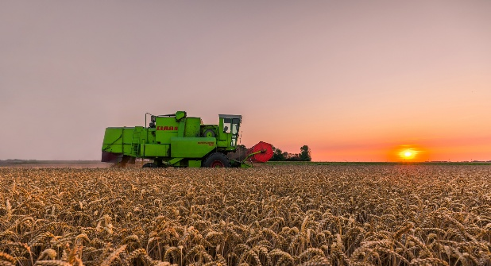
Bij 'Van Zuiderzee tot vruchtbaar land' wordt alles over de geschiedenis van de Noordoostpolder verteld. Aan de hand van een presentatie met meer dan 100 foto’s en 2 korte filmfragmenten vertelt Gilbert Bastiaanssen ons in ongeveer anderhalf uur het verhaal van de NOP.
Gilbert is veilingmeester en voormalig varkensboer en hij is geboren en getogen in de Noordoostpolder. Hij heeft de afgelopen jaren vele presentaties en rondleidingen verzorgd rondom windmolens in de Noordoostpolder. Steevast kwamen daarbij vragen uit het publiek over de drooglegging van de polder. Omdat hij daarop een correct en uitgebreid antwoorde wilde kunnen geven, heeft hij zich verdiept in hoe een deel van de vroegere Zuiderzee tot de huidige Noordoostpolder werd gemaakt en zich vervolgens heeft ontwikkeld tot de beste en duurste landbouwgrond van Nederland.
U bent van harte welkom.
Inloop begint om 14.15 uur en de middag om 14.30 uur.
Na afloop is er gelegenheid voor een nazit met een drankje en tijd voor contact met lotgenoten.
Entreekosten
De entree bedraagt € 3,00 (inclusief koffie/thee)
Locatie
Hof van Smeden, Smeden 5, Emmeloord
We kijken ernaar uit u te mogen ontmoeten!
Werkgroep Parkinson Café Emmeloord

